Королевство Нидерландов

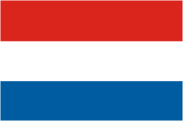
Королевство Нидерландов (Голландия) расположено на побережье Северного моря. Состоит собственно из Нидерландов и нескольких островов в Карибском бассейне: Нидерландских Антильских островов и Арубы.
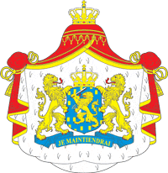
Площадь – 33,937 тыс. кв. км, с внутренними водами – 41,2 тыс. кв.км. (40% всей территории страны находится ниже уровня моря под защитой системы дамб).
Население – 16,3 млн. чел. Средняя плотность – 459 чел. на 1 кв.км. (3-е место в мире после Бангладеш и Тайваня).
Столица – Амстердам (735 тыс. чел., с пригородами около 1,2 млн.). Королевский двор, парламент, правительство и дипломатический корпус располагаются в Гааге (650 тыс. чел.).
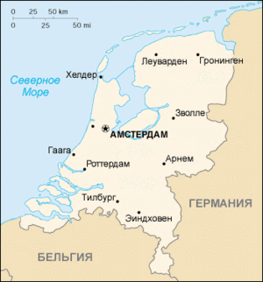
Административное деление – 12 провинций, которые делятся на городские и сельские общины.
Национальный праздник – 30 апреля (День рождения Королевы).
Государственный язык: нидерландский.
Вероисповедание: католики – 36%, протестанты – 21%, мусульмане – 5,8%, буддисты – 0,5%, исповедующие другие религии – 2,2%. Почти 10% населения составляют национальные меньшинства.
Государственное устройство
Нидерланды – конституционная монархия с парламентской системой правления. Новая конституция страны принята 17 февраля 1983 г.
Глава государства – королева Беатрикс (династия Оранских-Нассау, вступила на престол в 1980 г., 31 января с.г. отметила свое 70-летие). При королеве имеется совещательный орган – Государственный совет, члены которого назначаются королевой.
Законодательная власть осуществляется совместно королевой и Генеральными штатами (парламент). Генеральные штаты состоят из двух палат, избираемых на 4 года. Первая палата состоит из 75 депутатов, избираемых провинциальными штатами на основе пропорционального представительства, вторая палата – из 150 депутатов, избираемых населением на прямых выборах.
Исполнительная власть осуществляется совместно королевой и правительством. Королева назначает премьер-министра и министров. Правительство ответственно перед Генеральными штатами. Премьер-министр и министр общих дел Нидерландов – Ян Петер Балкененде.
Местная власть в городах, поселках и сельских общинах представлена выборным муниципальным советом, бургомистром и магистратом.
Нидерланды являются членом нескольких международных союзов: в том числе Бенилюкса, ЕС, НАТО.
Экономика
Нидерланды являются страной с высоко развитой экономикой. Занимая 131 место в мире по размерам территории и 50-е по численности населения, страна находится на 22 месте в мире по объему ВВП (660 млрд. долл.) и на 21 месте по показателю ВВП на душу населения.
Основной вклад в голландскую экономику вносит сектор услуг, доля которого в общем объеме добавленной стоимости составляет 75%. При этом к крупным производителям добавленной стоимости относятся: сфера финансовых и деловых услуг, торговля, включая гостиничные и ремонтные услуги, а также транспорт, включая складское хозяйство и коммуникации. Доля государственного сектора составляет 10,7%. В сфере услуг Нидерландов занято 74% населения, в промышленности и строительстве – 23,6%, в сельском хозяйстве и рыболовстве – 1,6%. Доля малых средних предприятий составляет 98,5% от общего числа предприятий.
Нидерланды являются одним из крупнейших мировых инвесторов и реципиентов капитала. Это одна из наиболее инвестиционно привлекательных стран в мире, занимает одно из ведущих мест в мире по объему инвестиций за рубежом.
К наиболее важным отраслям промышленности относятся наукоемкие высокотехнологичные отрасли (радиотехническая, электротехническая и электронная), а также отрасли, работающие на импортном сырье с последующим экспортом готовой продукции (нефтеперерабатывающая, химическая промышленность, черная и цветная металлургия). Важное место в экономике Нидерландов занимает электроэнергетика, горнодобывающая промышленность, машиностроение (в том числе судостроение и автомобилестроение), а также пищевая промышленность.

Запасы природного газа составляют 1 650 млрд.куб.м. (4 место в мире). Ежегодная его добыча находится на уровне 80 млрд.куб.м.

Ведущие позиции в мировой экономике занимают крупнейшие голландские компании: «Ройял Датч-Шелл» (нефтехимия, ныне голландско-британский концерн), «Юнилевер» (бытовая химия и продовольствие), «Ай-Эн-Джи Групп» (финансы), «Филипс» (электроника), «Акзо-Нобель» (химическая продукция), АЭГОН (страхование), «Эстел-Хооговенс» (металлургия), «НедКар» и «ДАФ Тракс» (автомобилестроение), «Рейн-Схелде-Веролме» (судостроение), «Ференихде машиненфабрикен» (машиностроение).

Экономика страны характеризуется наличием относительно небольшого, но высокоэффективного сельскохозяйственного сектора. Занимая 0,008% земной суши, Голландия является третьим в мире (после США и Франции) экспортером сельскохозяйственной продукции. Нидерланды – мировой лидер в производстве продукции цветоводства и садово-паркового хозяйства (самая крупная цветочная биржа в мире расположена в голландском городе Алсмер) и один из основных экспортеров мясных и молочных продуктов.

Нидерланды являются «воротами» Европы, выполняя роль важнейшего пункта перевалки и переработки нефти и нефтепродуктов, газа, металлов и другой продукции. Страна располагает передовой транспортной инфраструктурой, основой которой является крупнейший в мире порт Роттердам, а также четвертый в Европе аэропорт Схипхол.
Нидерланды осуществляют около 4% мирового экспорта и свыше 3% мирового импорта, что относит данную страну к группе десяти наиболее важных экспортирующих и импортирующих государств в мире. Четыре пятых голландского экспорта составляет продукция материального производства. Голландские фирмы экспортируют промышленное и транспортное оборудование, а также продукцию химической промышленности и сельского хозяйства. Свыше трети объема голландского импорта составляют машины и транспортное оборудование. На втором месте находятся энергетические товары, продукция химической промышленности и другие промышленные товары. Нидерланды – крупнейший перевалочный центр Европы. До 40% экспорта приходится на реэкспортные товары, следующие через Нидерланды из США и Азии в Европу.
В сознании российских граждан Голландия обычно ассоциируется с мореплаванием (летучий голландец, Петр I – учился мореплаванию), передовым фермерством, голландской живописью (Рембрандт и Ван Гог), цветами (розы и тюльпаны), голландским сыром, ветряными мельницами, печкой-голландкой, деревянными башмаками, футболом (Гус Хиддинк, Дик Адвокат).
Нидерланды – единственная страна мира, где разрешено употребление мягких наркотиков. В этой стране также легализована эвтаназия.
Российско-нидерландские отношения
Отсчет регулярным и плодотворным контактам между Россией и Голландией принято вести с петровских времен – с момента первого посещения Петром Великим Голландии в 1697 г. Считается, что именно Голландия стала для российского царя-реформатора первым «окном в Европу» и вдохновила его на преобразования в России.
Сегодня Нидерланды – второй после Германии внешнеторговый партнер России. В 2008 г. российско-нидерландский товарооборот составил 61,2 млрд.долл. США. В 2009 г. этот показатель составил 39,9 млрд.
Растет инвестиционное взаимодействие. Нидерланды занимают второе место по величине накопленных инвестиций в России – свыше 34 млрд.долл. США.
Активно развивается взаимодействие в области энергетики, машиностроения, высоких и энергосберегающих технологий. Особая значимость придается совместной российско-голландской работе по осуществлению проекта Северо-Европейского газопровода (в 2007 г. подписан комплексный договор «Газпромом» и нидерландским концерном «Газюни»).
Регулярно проводятся заседания Смешанной российско-нидерландской комиссии по экономическому и научно-техническому сотрудничеству. В России зарегистрировано свыше 200 представительств голландских компаний.
Осуществляется взаимодействие в контексте диалога Россия – ЕС и Россия – НАТО.
Развивается сотрудничество в области культуры, науки, и высшего образования. Развернуты работы по ряду проектов в сфере агропромышленных технологий и сельхознауки, физической химии, гуманитарных и социальных наук.
В Нидерландах регулярно выступают российские мастера балета, оперные коллективы, оркестры. Большой популярностью пользуется амстердамский филиал Государственного Эрмитажа (600 кв.м), в котором каждые полгода организуется новая выставка сокровищ всемирно известного музея.
Именем знаменитого голландского мореплавателя Виллема Баренца названо одно из северных морей, омывающих Россию.
Сотрудничество Татарстан - Нидерланды
Р.Н.Минниханов в должности Премьер-министра РТ посещал Голландию в мае 2000 г. и декабре 2007 г. (последний раз встречался с руководством британо-голландского нефтяного концерна «Royal Dutch Shell»).
М.Ш.Шаймиев посещал Королевство Нидерландов с визитами в январе 1995 г., марте 1996 г. и мае 1997 г. («Гаагская инициатива»).
В феврале 2000 г. состоялась поездка в Нидерланды Председателя Госсовета РТ Ф.Х.Мухаметшина (международная конференция по проблемам местного самоуправления).
31 августа 2008 г. состоялся визит в Татарстан голландской делегации во главе с министром сельского хозяйства Нидерландов г-жой Г. Вербург.
В феврале 2005 г. состоялся визит в Татарстан ЧИП Посла Нидерландов в РФ Тиддо Питера Хофстее, в марте 2008 г. – Посла Нидерландов Ян-Паула Дирксе.
В 1997 г. между министерствами сельского хозяйства Голландии и Татарстана был подписан меморандум о взаимопонимании.
Татарстан регулярно посещают голландские делегации предпринимателей и представители Посольства Нидерландов в РФ.

Торгово-экономическое сотрудничество
Нидерланды являются традиционным внешнеторговым партнером Татарстана, в последние годы занимают ведущие позиции по объемам товарооборота. Основные показатели внешней торговли РТ с Нидерландами в период 2005-I полугод.2010 гг. представлены в таблице:
млн. долл. США
 | 2005г. | 2006г. | 2007г. | 2008г. | 2009г. | 1 полугодие 2010г.
Экспорт из РТ | 1 339,1 | 1 459,3 | 1126,7 | 1477,7 | 949,7 | 947,1
Импорт в РТ | 22,8 | 38,0 | 37,3 | 34,4 | 29,4 | 12,3
ВТО | 1 361,9 | 1 497,3 | 1164,0 | 1512,1 | 979,1 | 959,4

В структуре татарстанского экспорта доля нефти и нефтепродуктов составляет около 98%. Среди других экспортных товаров: органические химические соединения, каучук, мебель, пластмассы, постельные принадлежности, изделия из древесины и черных металлов, электрическое и механическое оборудование, готовые корма для животных, средства наземного транспорта, недрагоценные металлы, моющие средства.
Структура импорта из Нидерландов: механическое оборудование, живые животные, яйца птиц, готовые корма, жиры, молочная продукция, семена, нефтепродукты, химические продукты, изделия из черных металлов, пластмассы, средства наземного транспорта, изделия из алюминия, приборы и аппараты оптические и др.
Оборот услуг с Нидерландами достигал своего максимального значения в 2005 г. (16,7 млн.долл.). В 2009 г. этот показатель составил 3 млн. долл.
В 2007 г. в экономику РТ из Нидерландов поступило более 305 млн. долл. инвестиций, в 2008 г. – 507 млн.долл., в 2009 г. – 150 млн.долл.
Имея общий оборот почти миллиард долларов США, Нидерланды стали четвертым иностранным торговым партнером для Татарстана в 2009 г., а также четвертым иностранным инвестором в Татарстане.
В РТ зарегистрировано 5 предприятий с участием иностранного капитала из Нидерландов (оптовая торговля, производство металлических емкостей, деятельность в области здравоохранения и гостиничного бизнеса, финансовое посредничество). В Казани работает представительство голландской сельскохозяйственной компании «Матрикс Агритех».
В августе 2005 г. в Казани на территории МКДЦ был открыт гемодиализный центр. Голландская компания «Евромедик интернешнл Н.В.» провела подготовку помещений центра, произвела закупку и монтаж оборудования на общую сумму свыше 4 млн. долл.
В сентябре 2007 г. ОАО «Татнефть» и компания «Шелл Эксплорейшн» (подразделение концерна «Шелл») заключили соглашение о принципах стратегического партнерства, в рамках которого происходит изучение геологических, технологических, экономических и юридических вопросов по возможности организации совместной рентабельной разработки месторождений сверхвязкой битумной нефти в Татарстане. Специалисты «Шелл» были ознакомлены с пилотным проектом разработки Ашальчинского месторождения в РТ, специалисты ОАО «Татнефть» ознакомились с техникой и технологией разработки тяжелых нефтей с использованием технологий закачки пара (SAGD, CSS и др.) и технологиями подготовки и переработки тяжелых нефтей корпорации «Шелл». Велась проработка схемы сотрудничества и создания совместного предприятия. Предложения «Шелл» по структуре СП, предусматривающие передачу действующих технологий ОАО «Татнефть» в СП, были отклонены и предложена схема работы на основе операторского соглашения в отношении существующих месторождений с совместной разведкой и приобретением новых месторождений природных битумов. Проект не получил дальнейшего развития.
Ряд медицинских учреждений Татарстана оснащены томографами, ультразвуковыми системами фирмы «Филипс». ОАО «Зеленодольский судостроительный завод» сотрудничает с голландской компанией «Rensen Shipbuilding B.V» по строительству сухогрузов. Осуществляется сотрудничество между ОАО «НефАЗ» и нидерландским концерном «VDL» – европейским производителем автобусов и автобусных шасси. ОАО «Казаньоргсинтез» закупает у голландских фирм оборудование для реконструкции этиленовых производств. Голландская банковская группа «Фортис» имеет контакты с ОАО «ТАИФ», «Ак-Барс» Банком и «Татфондбанком». В 90-х годах кредитором Правительства Татарстана выступал голландский банк «Ай-Эн-Джи Бэрингс».

Сотрудничество в области сельского хозяйства
Голландское агропромышленное оборудование, технологии и племенные животные широко используются в сельском хозяйстве Татарстана. Специалисты агропромышленного комплекса РТ периодически проходят обучение в Голландии, в Татарстане организуются обучающие семинары по животноводству с участием голландских специалистов. С использованием голландских технологий и капитала в республике введены в строй крупнейшие в РТ и РФ птицеводческие и свиноводческие комплексы («Челны Бройлер», «Камский Бекон» и др.), осуществляется сотрудничество по линии ЗАО «Агросила Групп», ОАО «Красный Восток Агро» и других агропромышленных компаний республики.
В республике более 15% площадей картофеля представлены высокоурожайными голландскими сортами. По проекту голландской фирмы «Петроплюс» в Татарстане построены картофелехранилища. Из Голландии в Татарстан завозились также семена газонной травы, лук севок, цветочные луковицы, горшечные растения, соевая мука, редис, салат, лимоны, яблоки, груши.
Успешно развивается сотрудничество с такими голландскими агропромышленными фирмами, как «Сторк», Коудайс, Сехаве, Нутреко, Провими, Тайс Хендрикс, «Хендрикс Дженетикс» и др.

В 2008 г. подписан меморандум о взаимопонимании между ЗАО «Агросила Групп» и голландским центром практической профподготовки в сфере агропромышленного комплекса «ПиТиСи плюс».
В настоящее время осуществляется следующее сотрудничество предприятий нефтегазохимического комплекса РТ с предприятиями, входящими в голландский холдинг DSM:
– ведется работа по изучению возможностей организации производства лекарственных форм в ОАО «Татхимфармпрепараты» с компанией «DSM Antiinfected»;
– изучается вопрос организации совместных биотехнологических производств с компанией «DSM White Biotechnology»;
– совместно с компанией «DSM Dyneema» обсуждаются вопросы совершенствования технологии производства полимерных нитей из сверхвысокомолекулярного полиэтилена;
– изучается возможность организации производства в Республике Татарстан полиэфирных смол при участии компании «DSM Dyneema»;
– ЗАО «Агросила групп» и компанией «DSM Nutritional Products» создано совместное предприятие ООО «DSM Nutritional Rus» по выпуску витаминно-минеральных добавок к кормам (премиксов) мощностью 10 000 тонн в год.
Текущие контракты с предприятиями Голландии:
ООО «Челны-Бройлер»
- договор на поставку племенных бройлерных яиц с «Хаанстра Б.В.». Общее количество поставки в 2010 г. – 41 850 тыс. шт. (445 млн. руб.);
- договор на поставку племенных цыплят с «Кобб Юроп Б.В.». Общее количество поставки на 2010 г. – 279 тыс. голов (41,5 млн. руб.), на 2011 г. – 570 тыс. голов (85,5 млн. руб.);
- договор на сервисное обслуживание и поставку запасных частей для цеха убоя птицы со «Сторк Фуд Системс». Общая сумма договора на 2010 г. – 16 млн. руб.
ООО «Камский Бекон»
– Международный учебный центр
С 2000 г. в соответствии с меморандумом между Правительством РТ и Королевством Нидерланды в Тукаевском муниципальном районе ведет образовательную деятельность Международный учебный центр по внедрению голландской технологии производства свинины (ООО «Камский Бекон»). К услугам клиентов имеются производственные участки, учебные классы, оснащенные всем необходимым оборудованием для эффективного процесса обучения. Оборудование безвозмездно поставлено Голландией. ООО «Камский Бекон» является единственным в России учебным центром по искусственному осеменению свиней по технологии компании «Mini tub». Ежегодно специалисты учебного центра повышают квалификацию в Голландии.
– Сотрудничество в области генетики
Племсвинки для основного маточного стада приобретены у селекционной компании «Topigs» (Нидерланды). «Камский Бекон» является официальным дистрибьютором «TOPIGS International» (Голландия) по реализации племсвинок в Приволжском и Уральском федеральных округах.
– Использование кормовых добавок
Реализация генетического потенциала возможна при обеспечении полноценного кормления по детализированным нормам и использовании необходимых добавок для питания животных. В качестве добавок используется сырье, поставляемое фирмой «Коудайс», с которой ООО «Камский Бекон» сотрудничает более 4-х лет.
– Строительство предприятия по убою и переработке мяса
В связи с необходимостью создания предприятия с законченным циклом производства, ООО «Камский Бекон» было принято решение о начале строительства в 2009 г. предприятия по убою и переработке мяса, производительностью 150 голов свиней и 10 голов КРС в час. На сегодняшний день выделена площадка под строительство, проведены подготовительные работы, заключен и оплачен контракт с голландской компанией «MPS» на приобретение оборудования.
Сотрудничество в области образования и культуры
КГУ осуществляет сотрудничество с Нидерландской организацией международного сотрудничества в области высшего образования. Некоторые вузы РТ имеют прямые контакты с нидерландскими образовательными учреждениями, участвовали в проектах, организованных Посольством Нидерландов в РФ.
В 2006 г. лауреатом Международной премии имени Завойского стал профессор Лейденского университета Ян Шмидт (Нидерланды).
Более 15 лет сотрудничает с Нидерландами ТГАТ оперы и балета им.М.Джалиля. Ежегодно в разных голландских городах ставятся татарстанские спектакли в рамках целевой программы «Matra», финансируемой МИД Нидерландов (содействие общественным преобразованиям в странах Центральной и Восточной Европы), в которой голландская сторона частично оплачивает работу режиссеров и исполнителей.
В 1997 г. в ГБКЗ им.С.Сайдашева установлен большой концертный орган голландской фирмы «Flentrop». Он состоит из более чем 10 000 труб, имеет 63 регистра звучания, оборудован компьютерной системой комбинаций регистров (всего 999). Корпус сделан из дуба.
В Государственном музее изобразительных искусств РТ представлено более 20 работ голландских мастеров. Голландский архитектор Эрик Ван Эгераат проектировал новое здание Национальной библиотеки РТ.
В мае 2010 г. известный голландский хореограф Лотты Сай участвовал в международном танцевальном проекте Intradance в г.Казани, в кинотеатре «Мир» состоялись показы лучших голландских короткометражных фильмов 2009 г.
Давним соперником «КАМАЗ»а по ралли-рейдам «Дакар» выступает голландец Жерар де Рой.
* * *
Голландец Ян Стрейс, посетивший Казань в 1669 г. во время своего путешествия по Волге, отмечал в своих воспоминаниях, что кремлевские стены выполнены из камня, а посадские – деревянные. Летописи времен Петра I свидетельствуют, что в Казани была устроена судостроительная верфь, на которых работали голландские мастера.

Перспективные направления сотрудничества:
- расширение поставок в Нидерланды продукции нефтехимической и машиностроительной отраслей Республики Татарстан;
- развитие связей в инвестиционной и инновационно-производственной сфере, в области высоких технологий (ОЭЗ «Алабуга» и технопарки), в сфере малого бизнеса;
- расширение сотрудничества с такими голландскими корпорациями как «Филипс» (медицина, электроника), DSM (сельское хозяйство, биотехнологии), ING (банковская сфера);
- кооперация в области судостроения и автомобилестроения, сотрудничество в производстве электротехнической и медицинской продукции, фармацевтических препаратов;
- дальнейшее расширение сотрудничества в области сельского хозяйства: создание совместных предприятий в области переработки сельскохозяйственной продукции, строительства и расширения завода по производству премиксов совместно с компанией DSM, использование голландских технологий в животноводстве, выращивании овощных и цветочных культур, сотрудничество в области тепличного хозяйства;
- продолжение сотрудничества в сфере культуры и образования.

Мартен ван ден БЕРГ
Заместитель Генерального директора по внешнеэкономическим отношениям Министерства экономики Нидерландов

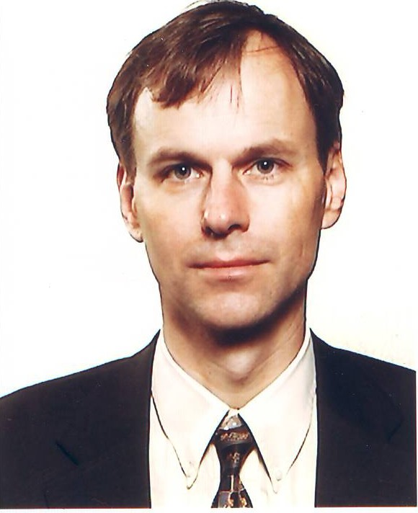
Родился 19 октября 1961 г. в г.Гааге (Нидерланды).
Окончил экономический факультет Университета Эрасмус в Роттердаме, проходил стажировку в университетах Гарварда и Мэриленда (США).
1988-1995 гг. – старший советник по технологической политике Министерства экономики Нидерландов. 1995 г. – заместитель председателя рабочей группы по передаче технологий в Конференции ООН по торговле и развитию (ЮНКТАД).
1996-1997 гг. – помощник Генерального секретаря Министерства экономики Нидерландов. 1998-2001 гг. – заместитель директора по вопросам экономической политики Министерства экономики Нидерландов.
2001-2004 гг. – представитель Министерства экономики Нидерландов в США в ранге министра.
С сентября 2004 г. – заместитель Генерального директора по внешне-экономическим отношениям Министерства экономики Нидерландов.

Рон Келлер
Чрезвычайный и Полномочный Посол Королевства Нидерландов в Российской Федерации
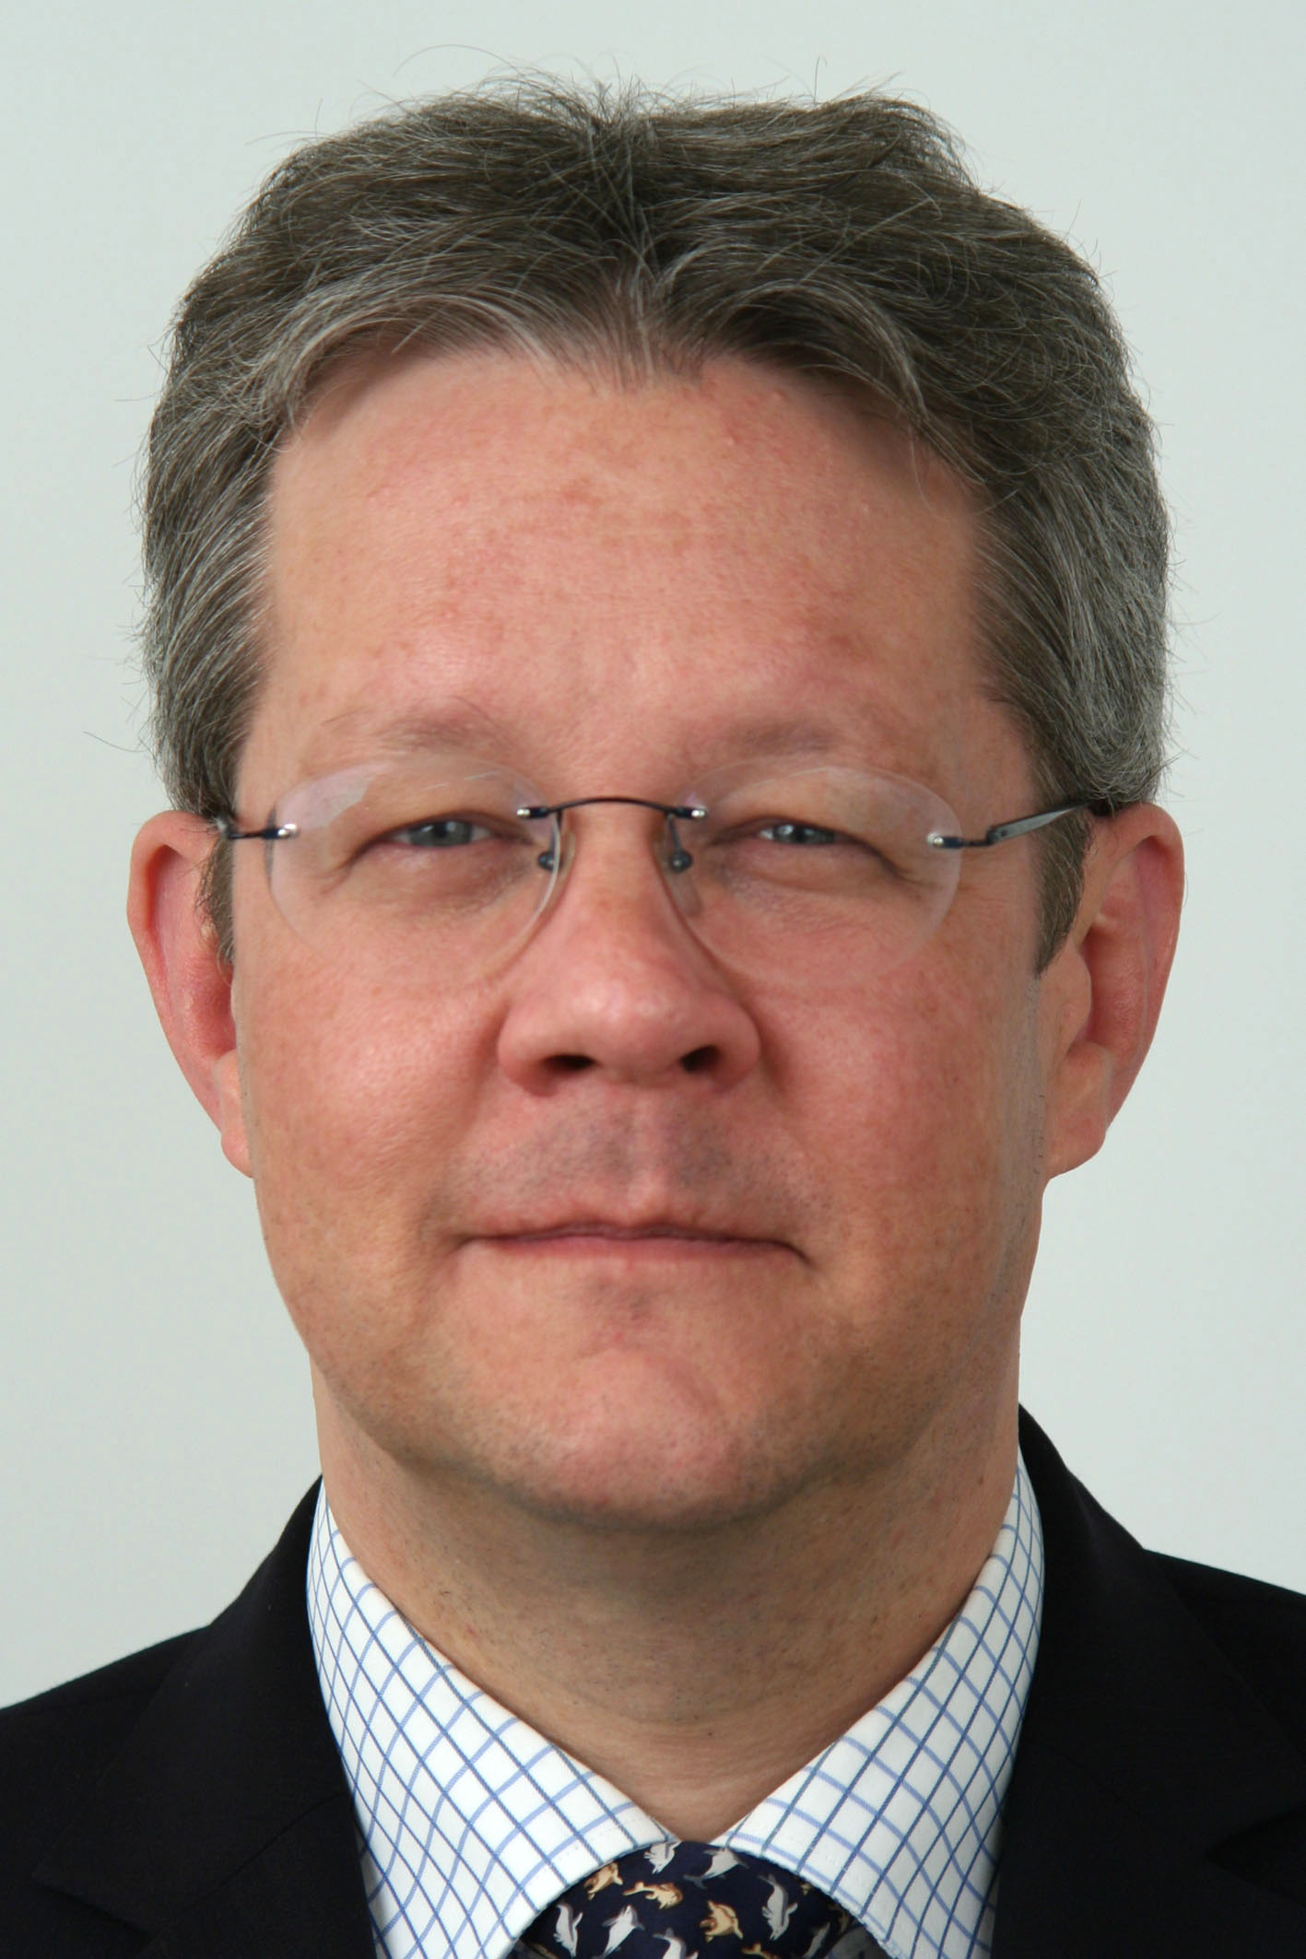
Родился 27 марта 1958 г. в городе Буссум (Нидерланды).

В 1983 г. окончил Университет Амстердама по специальности «экономика».
В 1984 г. приступил к работе в Министерстве финансов Нидерландов в качестве референта-консультанта. 1988-1991 гг. – глава отдела многостороннего банковского сотрудничества в Министерстве финансов. 1991-1993 гг. – член Совета директоров ЕБРР в Лондоне.
1993-1997 гг. – глава дирекции «Экспорткредитстрахование» и инвестиционных гарантий ЕБРР.
1997-2000 гг. – глава дирекции «Внешние финансовые связи» ЕБРР.
С 2000 г. – в Министерстве иностранных дел Нидерландов.
2000-2005 гг. – генеральный директор Департамента Международного сотрудничества.
2005–2009 гг. – Посол Королевства Нидерландов в Киеве.
С августа 2009 г. – Чрезвычайный и Полномочный Посол Королевства Нидерландов в Российской Федерации.

